UNIVERSIDADE DE SÃO PAULO

CENTRO DE ENERGIA NUCLEAR NA AGRICULTURA

NOME COMPLETO DO AUTOR

**ATENÇÃO:**

A capa não conta como página!

Título do trabalho (em letras minúsculas, com exceção da primeira letra, nomes próprios e/ou científicos) sem ponto final

Piracicaba

2017

**FOLHA EM BRANCO**

(verso da capa)

NOME COMPLETO DO AUTOR

**FOLHA DE ROSTO**

**(VERSÃO ORIGINAL)**

Comece a contar as páginas a partir desta (mas ainda sem numerá-las!)

Título do trabalho (em letras minúsculas, com exceção da primeira letra, nomes próprios e/ou científicos) sem ponto final

Dissertação apresentada ao Centro de Energia Nuclear na Agricultura da Universidade de São Paulo para obtenção do título de Mestre em Ciências.

**ATENÇÃO!**



Área de concentração: Biologia na Agricultura e no Ambiente

Orientador: Prof. Dr.

Piracicaba

2017

AUTORIZO A DIVULGAçÃO TOTAL OU PARCIAL DESTE TRABALHO, POR QUALQUER MEIO CONVENCIONAL OU ELETRÔNICO, PARA FINS DE ESTUDO E PESQUISA, DESDE QUE CITADA A FONTE.

**FICHA CATALOGRÁFICA**

(verso da folha de rosto)

Dados Internacionais de Catalogação na Publicação (CIP)

**Técnica de Biblioteca - CENA/USP**

Sobrenome, Nome do autor

Título do trabalho / Nome completo do autor; Nome completo do orientador. - - Piracicaba, 2017.

??? p.

Dissertação (Mestrado – Programa de Pós-Graduação em Ciências. Área de concentração: Biologia na Agricultura e no Ambiente) – Centro de Energia Nuclear na Agricultura da Universidade de São Paulo, 2017.

1. Palavra-chave. 2. Palavra-chave. 3. Palavra-chave. 4. Palavra-chave. 5. Palavra-chave. I. Título.

CDU

(folha em branco)

**FOLHA DE APROVAÇÃO**

(elaborada pelo Serviço de Pós Graduação)

**FOLHA EM BRANCO**

(verso da folha de aprovação)

**ERRATA**

(opcional)

SOBRENOME, INICIAIS. **Título:** subtítulo.2017. ?? p. Dissertação (Mestrado em Ciências) - Centro de Energia Nuclear na Agricultura, Universidade de São Paulo, Piracicaba, 2017.

|  |  |  |  |
| --- | --- | --- | --- |
| **ERRATA** | | | |
| **Página** | **Linha** | **Onde se lê** | **Leia-se** |
| 6 | 3 | Seja suposta | Seja exposta |
| 21 | 20 | WYLWARKA | MLYNARSKA |

**APRESENTAÇÃO GRÁFICA**

(aplicável a todo o documento)

**Configurar página**

**Margens**



**Papel**

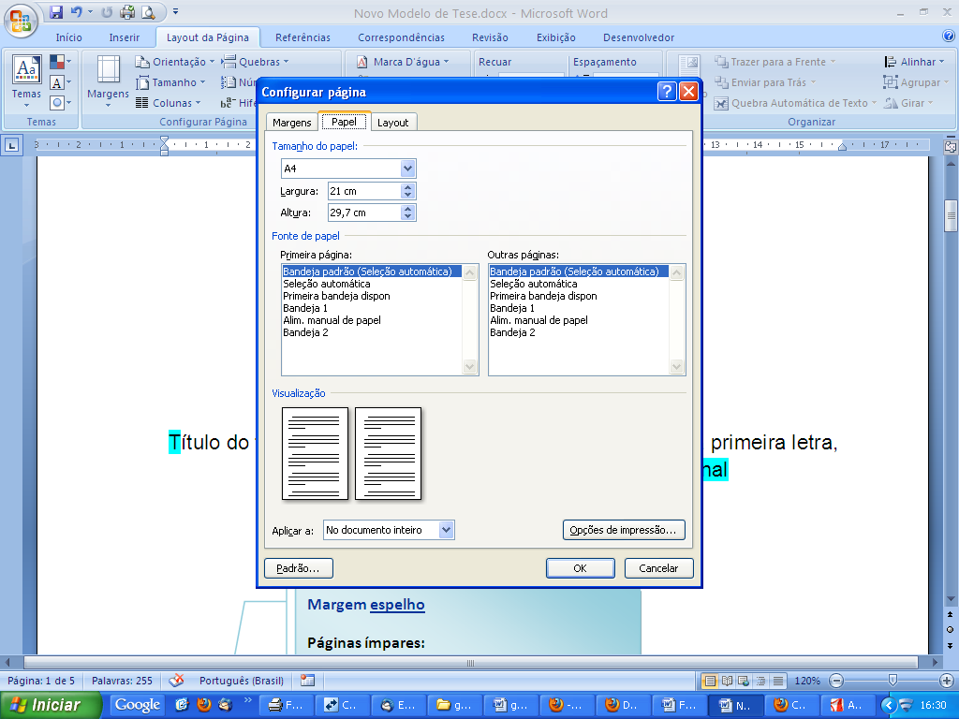

**Espacejamento**



╪ O espaçamento 1,5 só não se aplica a:

* citações de mais de três linhas,
* notas de rodapé,
* referências;
* legendas (das ilustrações e tabelas);
* ficha catalográfica;
* a natureza do trabalho, o grau pretendido, o nome da instituição a que é submetido e a área de concentração.

Todos estes devem ser digitados em espaçamento simples.

**Fonte**

Recomenda-se a utilização de fonte tamanho 12 para o texto (preferencialmente Times New Roman ou Arial) e tamanho menor (10) para:

* citações de mais de três linhas (para este caso, observar ainda o recuo de 4 cm da margem esquerda);
* notas de rodapé;
* paginação;
* legendas (das ilustrações e tabelas).

**Paginação**

╪ A partir da folha de rosto, todas as páginas do trabalho devem ser contadas seqüencialmente. As páginas pré-textuais, embora contadas, não são numeradas.

╪ **Numeração:** colocada a partir da primeira página da parte textual (Introdução), diferenciando a posição (lado direito/esquerdo) em páginas ímpares/pares.

canto superior direito

15

**Páginas ímpares**

16

**Páginas pares**

canto superior esquerdo

Para trabalhos com mais de um volume: manter uma única seqüência de numeração das páginas, do primeiro ao último volume.

**ATENÇÃO!** Uma nova seção deverá sempre começar em página ímpar.

**DEDICATÓRIA**

**opcional**

(página onde o autor presta uma homenagem ou dedica seu trabalho)

╪ Sem título, sem numeração, mas deve ser apresentado em folha distinta, com texto alinhado a direita.

À minha esposa, com amor, admiração e gratidão por sua

compreensão, carinho, presença e incansável apoio ao longo

do período de elaboração deste trabalho.

**FOLHA EM BRANCO**

(verso da Dedicatória)

**AGRADECIMENTOS**

**(Título centralizado e apresentado em folha distinta)**

Ao Dr. Francisco, que nos anos de convivência, muito me ensinou, contribuindo para meu crescimento científico e intelectual.

Ao Prof. Dr. José, pela atenção e apoio durante o processo de definição e orientação.

Ao Instituto de Física de São Carlos, pela oportunidade de realização do curso de mestrado.

À Fundação de Amparo à Pesquisa do Estado de São Paulo, pela concessão da bolsa de mestrado e pelo apoio financeiro para a realização desta pesquisa.

A Embrapa Instrumentação Agropecuária, por colocar à disposição a área experimental e o laboratório.

**AGRADECIMENTOS**

**opcional**

Texto no qual o autor agradece a(s) pessoa(s) e/ou instituição(ões) que tenha(m) contribuído de maneira relevante para a elaboração do trabalho. Sugere-se o agradecimento a agência financiadora, quando houver apoio financeiro à pesquisa.

**FOLHA EM BRANCO**

(verso da folha de Agradecimentos)

**EPÍGRAFE**

**opcional**

(frase, seguida de indicação de autoria, relacionada com a matéria tratada no corpo do trabalho)

╪ Sem título, sem numeração, mas deve ser apresentada em folha distinta, com texto alinhado a direita.

╪ O texto pode ser destacado por recursos como itálico, negrito ou sublinhado.

"O estudo, a busca da verdade e da beleza são domínios em que nos é

consentido sermos crianças por toda a vida."

**Albert Einstein**

**FOLHA EM BRANCO**

(verso da Epígrafe)

**RESUMO**

Ano de depósito

SOBRENOME, INICIAIS. **Título:** subtítulo.2011. ?? p. Dissertação (Mestrado em Ciências) ou Tese (Doutorado em Ciências) - Centro de Energia Nuclear na Agricultura, Universidade de São Paulo, Piracicaba, 2011.

nº de páginas

Ano de publicação

O resumo é composto de uma sequencia de frases concisas e objetivas em forma de texto, ressaltando objetivos, métodos empregados, resultados e conclusões. Usar, preferencialmente, a terceira pessoa do singular. Deve ser redigido em parágrafo único e não ultrapassar 500 palavras. As palavras-chave devem figurar abaixo do resumo. Evitar utilização de citações, abreviaturas e equações.

Palavras-chave: Primeira palavra-chave. Segunda palavra-chave. Terceira palavra-chave.

**FOLHA EM BRANCO**

(verso do Resumo)

**ABSTRACT**

SOBRENOME, INICIAIS. **Título em inglês:** subtítulo em inglês.2017. ?? p. Dissertação (Mestrado em Ciências) - Centro de Energia Nuclear na Agricultura, Universidade de São Paulo, Piracicaba, 2017.

O abstract deve ser redigido em parágrafo único. Conter de 150 a 500 palavras. Deve ser elaborado com as mesmas características e instruções do resumo em língua portuguesa. De acordo com o Regimento da Pós-Graduação da USP (Artigo 99), deve ser redigido em inglês (Abstract) para fins de divulgação do trabalho. Em casos de dupla titulação, poderá ser redigido em outro idioma, ficando a decisão a critério da CPG da Unidade.

Keywords: First keyword. Second keyword. Third keyword.

**FOLHA EM BRANCO**

(verso do *Abstract*)

**LISTA DE FIGURAS**

|  |  |  |
| --- | --- | --- |
| Figura 1 - | Resina composta antes da fotopolimerização | 15 |
|  |  |  |
| Figura 2 - | Espectro de absorção da resina experimental | 17 |
|  |  |  |
| Figura 3 - | Ensaio de compressão nas diferentes resinas compostas | 22 |
|  |  |  |
| Figura 4 - | Intensidade de fluorescência em escala de cinza das resinas experimentais, comerciais e dente humano | 31 |
|  |  |  |
| Figura 5 - | Grau de conversão das resinas compostas comerciais e experimentais | 42 |

Para elaborar esta lista, utilizou-se como apoio à formatação, uma tabela com linhas invisíveis. A coluna central (títulos das figuras) foi criada com o apoio do sumário manual (Referências < Sumário < Sumário Manual).

**LISTA DE ILUSTRAÇÕES**

**opcional**

Recomenda-se:

- que a lista de ilustrações seja elaborada a partir de 5 itens;

- a elaboração de lista própria para cada tipo de ilustração (desenhos, figuras, fluxogramas, fotografias, gráficos, mapas, organogramas, plantas, quadros, retratos e outros).

**FOLHA EM BRANCO**

(verso da Lista de Figuras)

**LISTA DE TABELAS**

Tabela 1 - Composição da matriz orgânica da resina 11

Tabela 2 - Estimativa do número médio de moléculas de PG absorvidas na superfície de partículas de TiO2 25

Tabela 3 - Grau de conversão das diferentes quantidades de carga 37

Tabela 4 - Valores médios da compressão axial 52

Tabela 5 - Ensaios mecânicos e intensidade de fluorescência 55

Esta lista foi criada com o apoio do sumário manual. Para a formatação dos parágrafos, foram utilizados os recuos visíveis na régua do documento.

**LISTA DE TABELAS**

**opcional**

(recomenda-se que a lista de tabelas seja elaborada a partir de 5 itens)

**FOLHA EM BRANCO**

(verso da Lista de Tabelas)

**LISTA DE ABREVIATURAS E SIGLAS**

CCD Charge coupled device

CPA Chirped pulse amplification

ME Matriz extracelular

MEV Microscópio eletrônico de varredura

TFD Terapia fotodinâmica

**LISTA DE ABREVIATURAS E SIGLAS**

**opcional**

(elaborada em **ordem alfabética**)

**FOLHA EM BRANCO**

(verso da Lista de Abreviaturas e Siglas)

**LISTA DE SÍMBOLOS**

K graus Kelvin

a* coordenada a*

C* croma

H* ângulo hue

L* luminosidade

**LISTA DE SÍMBOLOS**

**opcional**

(elaborada de acordo com a **ordem de apresentação** no texto)

**FOLHA EM BRANCO**

(verso da Lista de Símbolos)

**SUMÁRIO**

**1 INTRODUÇÃO** 18

**2 MATERIAIS E MÉTODOS** 19

2.1 Preparação dos dispositivos 19

2.2 Técnicas de caracterização utilizadas 19

**3 RESULTADOS**  24

**4 DISCUSSÕES** 26

**5 CONCLUSÕES** 27

**REFERÊNCIAS** 28

**APÊNDICES** 30

**ANEXOS** 31

**SUMÁRIO**

**obrigatório**

(Enumeração das principais divisões, seções e outras partes do trabalho, na mesma ordem e grafia – incluindo o estilo de letra: maiúsculas, negrito -que aparecem no mesmo, acompanhadas do respectivo número da página. Em caso de mais de um volume, cada um deverá conter o sumário completo do trabalho).

**FOLHA EM BRANCO**

(verso do Sumário)

# 1 INTRODUÇÃO

Parte inicial do texto que apresenta, de forma sucinta, os objetivos, as justificativas e o referencial teórico da pesquisa. Não deverá conter resultados e conclusões.

╪ **Títulos das seções**: devem começar na margem superior da folha, separados do texto que os sucede por **um espaços** de **1,5** cm. **Títulos das subseções** devem ser separados do texto que os **precede ou** que os **sucede** por **dois espaços** de **1,5** cm. Tanto os títulos das **seções** quanto das **subseções** devem ser **alinhados à esquerda**.

**Início da**

**PARTE TEXTUAL**

(páginas enumeradas a partir desta, contando a sequência a partir da FOLHA DE ROSTO)

**última página da INTRODUÇÃO**

(caso a seção termine em página ímpar, deixar a próxima página par EM BRANCO)

# 2 DESENVOLVIMENTO

Parte principal do texto, onde é feita a exposição ordenada e detalhada do assunto. Divide-se em seções e sub-seções que variam em função da abordagem do tema e do método. Abrange: revisão bibliográfica, materiais e métodos, técnicas utilizadas, resultados obtidos e discussão.

**INSTRUÇÕES GERAIS**

**Siglas**

Quando aparecer pela primeira vez no texto, deve ser colocada entre parênteses, precedida pela forma completa.

Ex: Universidade de São Paulo (USP)

**Equações e fórmulas**

Devem ser destacadas no texto e, se necessário, numeradas com algarismo arábicos, entre parênteses, alinhados à direita. Quando fragmentadas em mais de uma linha, por falta de espaço, devem ser interrompidas antes do sinal de igualdade ou depois dos sinais de adição, subtração, multiplicação e divisão.

Ex:

|  |  |
| --- | --- |
| $$X^{2}+Y^{2}=Z^{2}$$ | (1) |
| $${\left(X^{2}+Y^{2}\right)}^{5}=n$$ | (2) |

Utilizou-se como apoio à formatação, uma tabela com linhas invisíveis.

**Ilustrações**

A ilustração deve ser inserida o mais próximo possível do trecho a que se refere. Sua identificação aparece na parte inferior, centralizada (conforme exemplo a seguir).

Ex:

|  |  |  |
| --- | --- | --- |
| Figura 1 | – | Título da figura (fonte 10, sem negrito e justificado) |

Utilizou-se como apoio à formatação, uma tabela com linhas invisíveis.

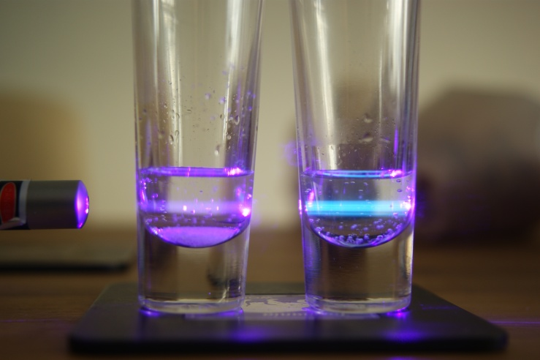

|  |  |  |
| --- | --- | --- |
| Gráfico 1 | – | Título do gráfico (fonte 10, sem negrito e justificado) |

C:\Documents and Settings\emp\Configurações locais\Temporary Internet Files\Content.IE5\S83I41Z0\MC900303607[1].wmf

**Tabela**

╪ É o conjunto de dados estatísticos, dispostos em determinado ordem de classificação. Sua finalidade básica é resumir ou sintetizar dados.

╪ As colunas não devem se delimitadas por traços verticais e os traços horizontais superior e inferior ao cabeçalho devem ser mais fortes.

╪ As fontes consultadas para a construção da tabela e outras notas devem ser colocadas após o traço inferior.

╪ As tabelas (bem como ilustrações) podem ser numeradas consecutivamente por capítulo ou no documento como um todo.

Ex: Tabelas do capítulo 4:

Tabela 4.1 – ou Tabela 1 –

Tabela 4.2 – Tabela 2 –

╪ As tabelas devem ser colocadas, preferencialmente, em posição vertical, facilitando a leitura dos dados. Caso não haja espaço suficiente, pode-se apresentar a tabela conforme exemplo a seguir.

15

Ex:

Tabela 1-Título da tabela

Título virado para a margem esquerda da folha.

╪ Quando houver necessidade, a tabela pode continuar na folha seguinte, conforme esquematização apresentada a seguir.

(continua)

(continuação)

17

16

(continuação)

Tabela 1-Título

da tabela

15

Tabela 1-Título

da tabela

XXXXXXXXXXXXXXXXXXXXXXXXXXXXXXXXXXXXXXXXXXXXXXXXXXXXXXXXXXXXXXXXXXXXXX

XXXXXXXXXXXXXXXXXXXXXXXXXXXXXXXXXXXXXXXXXXXXXXXXXXXXXXXXXXXXXXXXXXXXXXXXXXX(continua)

XXXXXXXXXXXXXXXXXXXXXXXXXXXXXXXXXXXXXXXXXXXXXXXXXXXXXXXXXXXXXXXXXXXXXX

Tabela 1 - Título

da tabela

Sem delimitação (traço horizontal)

delimitação indicando

FIM da tabela!

Exemplo:

|  |  |  |
| --- | --- | --- |
| Tabela 3 | - | Níveis descritivos dos testes de comparação das médias entre grupos para profundidade de lesão junto à restauração. |

|  |  |
| --- | --- |
| Resultado | Nível Descritivo |
| CIC < Ariston | < 0,0001 |
| Ariston < Am | 0,0118 |
| Am = Helio | 0,4576 |
| -100 = Helio | 0,3360 |

*Fonte: FUNARO et al. (2009)*

**3 CONCLUSÃO**

Parte final do texto, onde são apresentadas as conclusões correspondentes aos objetivos ou hipóteses propostos para o desenvolvimento do trabalho. Pode conter sugestões para novas pesquisas.

Prosseguir o trabalho com as demais seções...

**ELEMENTOS PÓS TEXTUAIS**

devem aparecer nesta ordem:

**REFERÊNCIAS**

**APÊNDICE(S)**

**ANEXO(S)**

**REFERÊNCIAS**

Aqui são apresentados os modelos mais comuns. Para outros, consultar: [Diretrizes para apresentação de dissertações e teses da USP – Parte I (ABNT)](http://www.biblioteca.ifsc.usp.br/download.php?fid=47), disponível em: <http://www.cena.usp.br/biblioteca/dissertacao.pdf>.

**Notas sobre autoria:** É facultada a indicação de todos os autores para casos específicos, tais como: projetos de pesquisa científica e indicação de produção científica em relatórios para órgãos de financiamento.

No CENA, o limite de autores citados na referência será de até 15. A partir de 16 autores deverá ser indicado o primeiro autor seguido da expressão “et al”.

**Modelos:**

**LIVRO**

SOBRENOME, Iniciais do(s) autor(es). **Título da obra:** subtítulo. Edição. Local: Editora, data de publicação. Paginação. Notas. ISBN.

Nota: nem todas estas informações precisam estar presentes (Paginação, Notas, ISBN). Adotar um único padrão para todas as referências.

**Até 3 autores**

GIANNINI, S. D.; FORTI, N.; DIAMENT, J. **Cardiologia preventiva**:prevenção primária e secundária. São Paulo: Atheneu, 2000.

**4 ou + autores**

**‘**

WENDEL, S. et al. **Chagas disease (American Tripanosomiasis)**:its impact on transfusion and clinical medicine. São Paulo: SBH, 1992.

**Capítulo de LIVRO**

SOBRENOME, Iniciais do(s) autor(es). Título do capítulo. In**:** SOBRENOME, Iniciais do(s) autor(es) da obra principal. **Título da obra:** subtítulo. Edição. Local: Editora, data de publicação. capítulo, p. inicial-final.

**Autor distinto da obra de todo**

MOSS, D. W.; HENDERSON, A. R. Clinical enzymology. In: BURTIS, C. A.; ASHWOOD, E. R. (Ed.). **Tietz textbook of clinical chemistry**. 3rd ed. Philadelphia: W. B. Saunders, 1999. cap. 22, p. 617-721.

**Mesmo autor da obra no todo**

**Nota:** Usam-se seis traços sublineares (______) em substituição ao(s) nome(s) do(s) autor(es).

MONTGOMERY, R.; CONWAY, T. W.; SPECTOR, A. A. Estructuras de las proteínas. In: ______. **Bioquímica**: casos y texto. 5. ed. St Louis: Mosby, 1992. cap. 2, p. 41-90.

**Artigo de PERIÓDICO**

SOBRENOME, Iniciais do(s) autor(es). Título do artigo. **Título da Revista**. Local, v. XX, n. Y, p. inicial-final, ano de publicação.

BOYD, A. L.; SAMID, D. Molecular biology of transgenic animals. **Journal of Animal Science**, Albany, v. 71, n. 3, p. 1-9, 1993.

**Artigo publicado em EVENTO**

NOME DO EVENTO, numeração do evento em arábico (se houver)., ano, Local de realização do evento. **Título do documento...** (Anais, Atas, Resumos etc.). Local: Editora, data de publicação. Páginas.

ANNUAL MEETING OF THE AMERICAN SOCIETY OF INTERNATIONAL LAW, 65.,1967, Washington. **Proceedings…** Washington: ASIL, 1967. 227 p.

**TESE e/ou DISSERTAÇÃO**

SOBRENOME, INICIAIS do autor. **Título**: subtítulo. Data (ano de depósito). Folhas ou Páginas. Grau de dissertação, tese, monografia ou trabalho de conclusão de curso – Unidade onde foi defendida, Local, data (ano da defesa).

ALMEIDA, G. A. **Resíduos de pesticida organoclorados no complexo estuarino-lagunar Iguape-Cananéia e rio Ribeira e Iguape**.1995. 95 f. Dissertação (Mestrado em Oceanografia Física) **–** Instituto Oceanográfico, Universidade de São Paulo, São Paulo, 1995.

**WEBSITE**

TÍTULO da matéria. Local, ano de publicação. Complementação. Disponível em: <http://www.nomedosite.com.br>. Acesso em: dia mmm. ano do acesso.

GALERIA virtual de arte do Vale do Paraíba. São José dos Campos: Fundação Cultural Cassiano Ricardo,1998. Apresenta reproduções virtuais de obras de artistas plásticos do Vale do Paraíba. Disponível em: <http://www.virtualvale.com.br/galeria>. Acesso em: 27 nov. 2001.

As referências devem ser digitadas com espaçamento simples e separadas entre si por **dois** espaços simples.

**Exemplos:**

**APÊNDICE A –** Título do apêndice

Texto ou documento elaborado pelo autor, a fim de complementar sua argumentação.

**APÊNDICE(S) e ANEXO(S)**

**opcionais**

as páginas devem ser numeradas de maneira contínua, dando sequência à numeração do texto principal

**ANEXO A –** Título do anexo

Texto ou documento não elaborado pelo autor, que serve de fundamentação, comprovação e ilustração.

Exemplo:

ANEXO A – Parecer do Comitê de Ética em Pesquisa

**Folha Estilo do STB/CENA baseada na ABNT NBR 14724**